Учреждение образования «БЕЛОРУССКИЙ ГОСУДАРСТВЕННЫЙ ТЕХНОЛОГИЧЕСКИЙ УНИВЕРСИТЕТ»

Факультет информационных технологий
Дисциплина «ОСНОВЫ АЛГОРИТМИЗАЦИИ И
ПРОГРАММИРОВАНИЯ»

Отчёт к лабораторной работе 1
«Этапы обработки исходного кода. Командная строка разработчика. Проект, содержащий несколько cpp-файлов»

Студент: Зырянов Д.Н.
Факультет ИТ 1 курс 6 группа,1подругруппа
Преподаватель: Наркевич А.С.

Минск 2025

Задание 1

1. Создайте новый проект консольного приложения (выбрать понятное имя проекта).
Приложение по введенной дате в формате ДДММГГГГ должно:
- определить, является ли введенный год ГГГГ високосным;
- вычислить порядковый номер введенного дня в году ГГГГ;
- вычислить сколько дней осталось до ближайшего дня вашего
рождения.
Реализовать следующие функции:
- для определения, является ли год ГГГГ високосным;
- для вычисления порядкового номера дня в году.
Результаты выполнения вывести в консоль.
#include <iostream>
using namespace std;

// Функция для весокосного года
bool IsLeapYear ( int year )
{
return (year % 4 == 0 && year % 100 != 0) || (year % 400 == 0);
}

// Функция для вычисления порядкового номера дня в году
int GetDayOfYear ( int day, int month, int year )
{
int daysInMonth[] = { 31, 28, 31, 30, 31, 30, 31, 31, 30, 31, 30, 31 };

if ( IsLeapYear ( year ) ) {
daysInMonth[1] = 29;
}

int dayOfYear = 0;
for ( int i = 0; i < month - 1; i++ ) {
dayOfYear += daysInMonth[i];
}
dayOfYear += day;

return dayOfYear;
}

// Функция для вычисления дней до ближайшего дня рождения
int DaysUntilBirthday ( int currentDay, int currentMonth, int currentYear,
int birthDay, int birthMonth )
{
int currentDayOfYear = GetDayOfYear ( currentDay, currentMonth, currentYear );
int birthdayDayOfYear = GetDayOfYear ( birthDay, birthMonth, currentYear );

int daysUntil = birthdayDayOfYear - currentDayOfYear;

// Если день рождения в этом году уже прошел, считаем до следующего года
if ( daysUntil < 0 ) {
// Проверяем, високосный ли следующий год
if ( IsLeapYear ( currentYear + 1 ) ) {
daysUntil += 366;
}
else {
daysUntil += 365;
}
}

return daysUntil;
}

int main ( )
{
int date, month, year, days;

cout << "Введите дату ДДММГГГГ" << "\n";
cout << "ДД\n";
cin >> date;

cout << "ММ\n";
cin >> month;

cout << "ГГГГ\n";
cin >> year;
cout << "\n";
cout << "<<<<<<<<<<<<<<<<<<<<<\n";
cout << "\n";

// Определение високосного года
cout << "Является ли введенный год " << year << " високосным \n";
if ( IsLeapYear ( year ) ) {
cout << year << " Год является високосным\n";
cout << 366 << " Дней \n";
days = 366;
}
else {
cout << year << " Не является високосным \n";
cout << 365 << " Дней " << endl;
days = 365;
}

//<<<<<<<<<<<<<<<<<<<<<<<<<<<<<<<<<<<<<<

// Порядковый номер дня в году (через функцию)
cout << "\n";
cout << "<<<<<<<<<<<<<<<<<<<<" << endl;
cout << "\n";
cout << "Порядковый номер введенного дня в году ГГГГ\n ";
int dayOfYear = GetDayOfYear ( date, month, year );
cout << dayOfYear << endl;

cout << "\n";
cout << "<<<<<<<<<<<<<<<<<<<<" << endl;
cout << "\n";

//<<<<<<<<<<<<<<<<<<<<<<<<<<<<<<<<<<<<<<<

// 3. Дни до дня рождения
cout << "Введите дату рождения (только ДД и ММ)\n";
int dateofbirth, monthofbirth;
cout << "ДД\n";
cin >> dateofbirth;
cout << "ММ\n";
cin >> monthofbirth;

// Вычисляем порядковый номер дня рождения в текущем году
int birthdayDayOfYear = GetDayOfYear ( dateofbirth, monthofbirth, year );
cout << "Порядковый номер дня рождения в году \n ";
cout << birthdayDayOfYear << endl;
cout << "\n";

// Вычисляем сколько дней осталось до дня рождения
int daysUntilBirthday = DaysUntilBirthday ( date, month, year, dateofbirth, monthofbirth );
cout << "<<<<<<<<<<<<<<<<<<<<" << endl;
cout << "До ближайшего дня рождения осталось: " << daysUntilBirthday << " дней" << endl;
cout << "<<<<<<<<<<<<<<<<<<<<" << endl;

return 0;
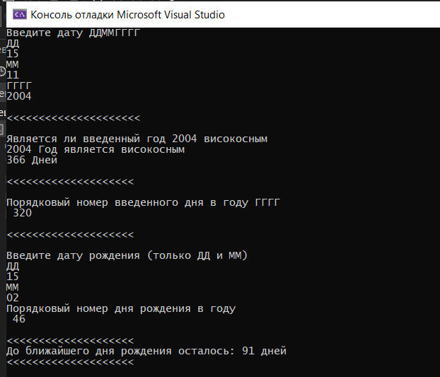
}

2. Выполните только компиляцию программы. Найдите в папках проекта созданный объектный модуль. В какой папке проекта он находится?
Ctrl+shift+b
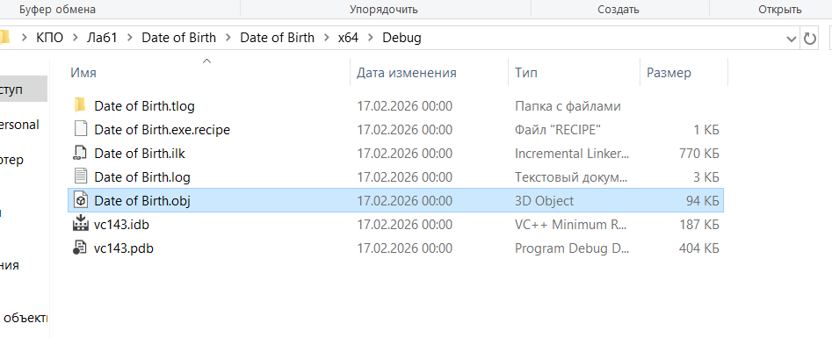

3. Выполните сборку проекта. После успешной сборки найдите в папках проекта исполняемый модуль. В какой папке он находится?
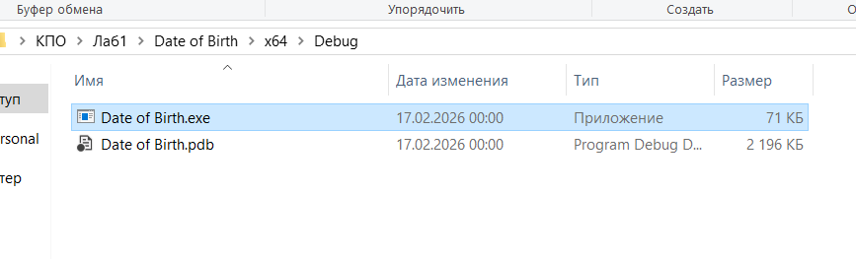

4. Проанализируйте лог-файл
Время компиляции
Предупреждения (warning)
Ошибки (error)
Имя созданного .exe файла.

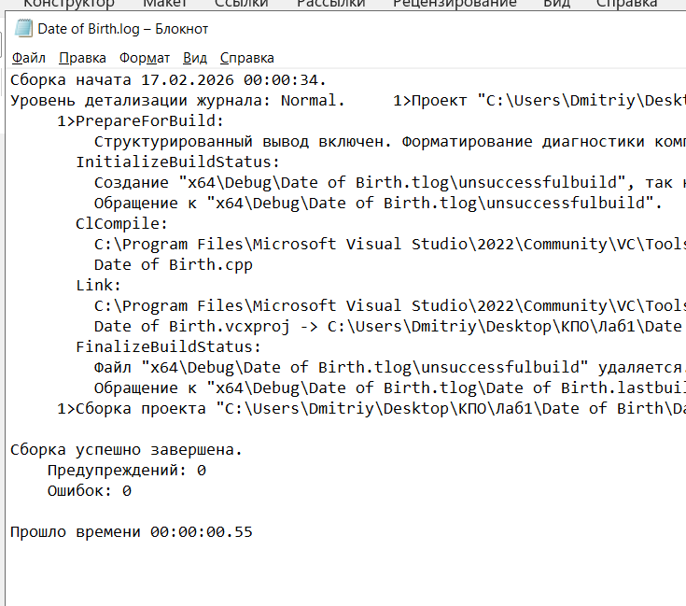

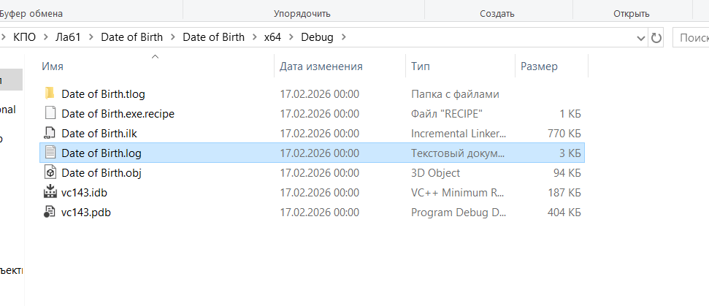

5. Установите точки останова и выполните отладочный запуск программы.
o просмотрите значение локальных переменных на момент останова;
o измените значение какой-либо переменной, присвоив ей другое корректное значение. Убедитесь, что при дальнейших вычислениях программа будет использовать новое значение переменной;
o выполните всю программу в пошаговом режиме два раза. Один раз – с трассировкой содержимого функции (с заходом в функцию), второй раз – выполнив приложение без захода в функцию.
F11 -ЗАХОД В ФУНКЦИЮ F10 ШАГ С ОБХОДОМ
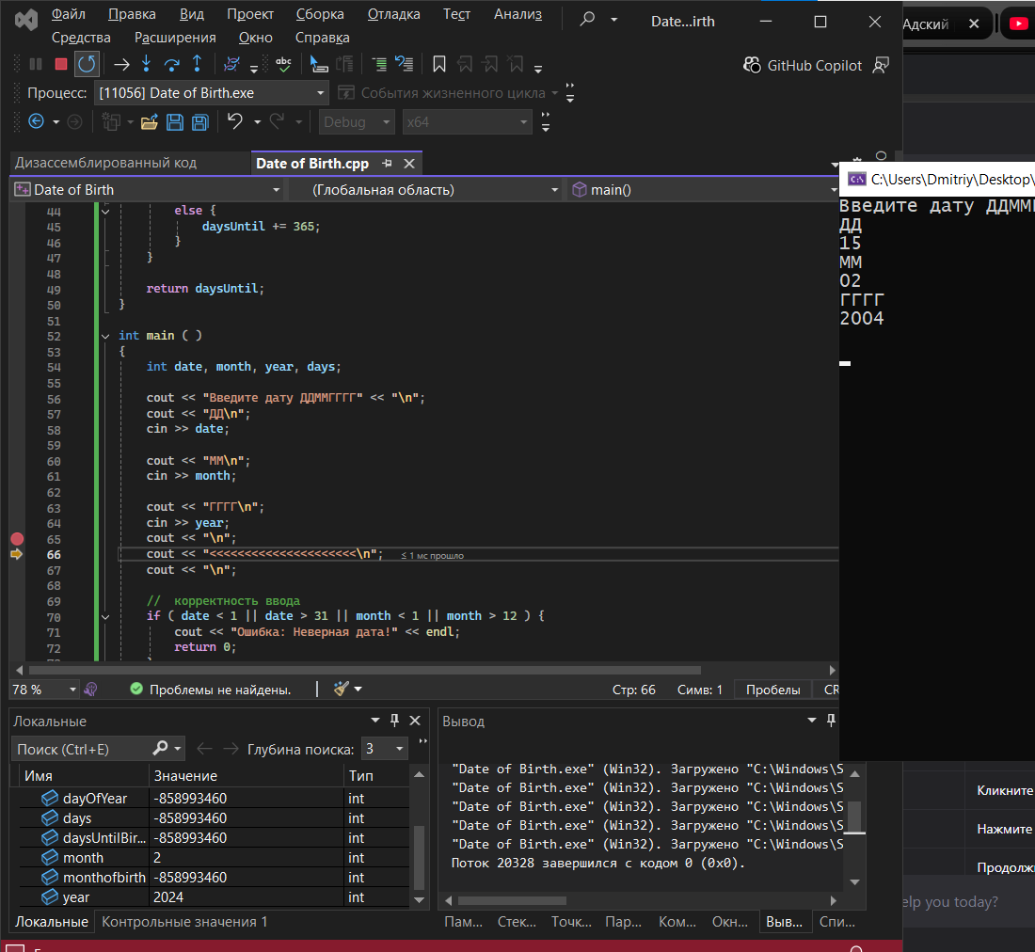

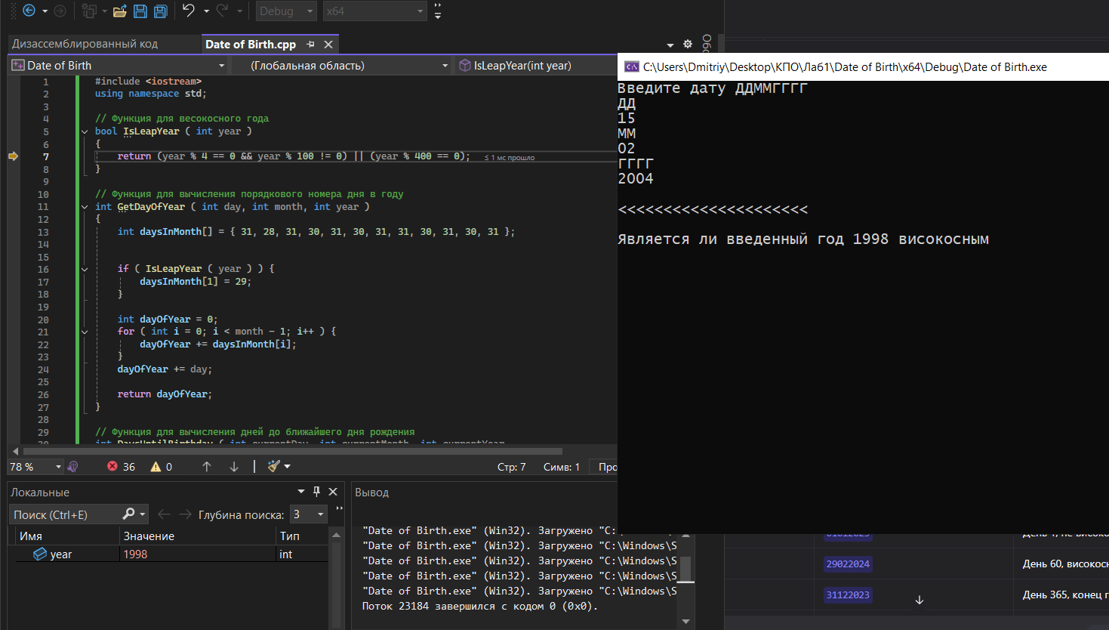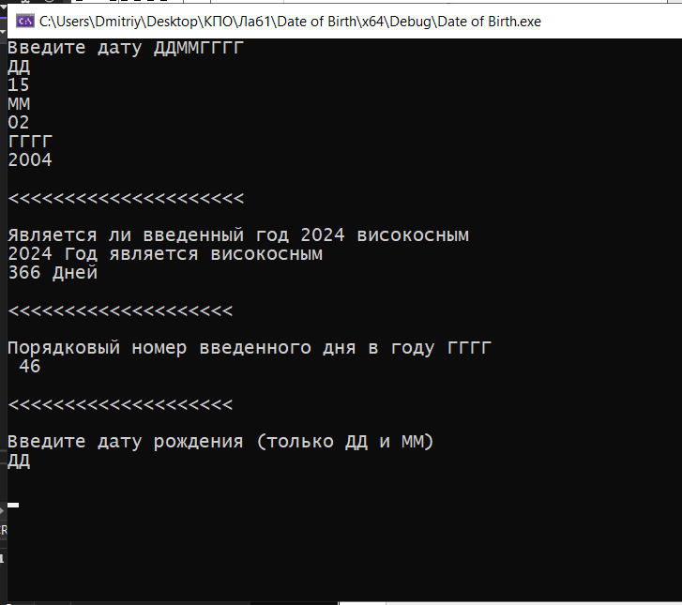

6. Запустите программу на исполнение несколько раз с различными входными данными. Выполните тестирование приложения.

Входные данные:
№ | Дата | Ожидаемый результат
1 | 01 01 2023 | День 1, не високосный
2 | 29 02 2024 | День 60, високосный
3 | 31 12 2023 | День 365, конец года
4 | 15 06 2024 | День 167, високосный
5 | 01 03 2023 | День 60, не високосный
Результат входных данных:
№ | Дата | Результат
1 | 01 01 2023 | День 1, не високосный
2 | 29 02 2024 | День 60, високосный
3 | 31 12 2023 | День 365, конец года
4 | 15 06 2024 | День 167, високосный
5 | 01 03 2023 | День 60, не високосный

7.Введите некорректные входные данные и выполните приложение.
Объясните результат выполнения программы, возникли ли ошибки на этапе выполнения программы?
Ввод | Что произойдет | Объяснение
32012023 | Программа примет, но это неверная дата | Нет проверки дня
01132023 | Программа примет, но месяца 13 не существует | Нет проверки месяца
29022023 | Программа посчитает, но 2023 не високосный | Логическая ошибка
абвг | Программа может зависнуть или выдать ошибку | Некорректный тип ввода

8. Модифицируйте код таким образом, чтобы у пользователя не было возможности ввести некорректную дату.
#include <iostream>
using namespace std;

// Функция для весокосного года
bool IsLeapYear ( int year )
{
return (year % 4 == 0 && year % 100 != 0) || (year % 400 == 0);
}

//Функция для проверки
bool Truedays ( int date, int month, int year )
{
int daysInMonth[] = { 31, 28, 31, 30, 31, 30, 31, 31, 30, 31, 30, 31 };

if ( IsLeapYear ( year ) ) {
daysInMonth[1] = 29;
}
if ( date > daysInMonth[month - 1] ) return false;

return true;
}

// Функция для вычисления порядкового номера дня в году
int GetDayOfYear ( int day, int month, int year )
{
int daysInMonth[] = { 31, 28, 31, 30, 31, 30, 31, 31, 30, 31, 30, 31 };

if ( IsLeapYear ( year ) ) {
daysInMonth[1] = 29;
}

int dayOfYear = 0;
for ( int i = 0; i < month - 1; i++ ) {
dayOfYear += daysInMonth[i];
}
dayOfYear += day;

return dayOfYear;
}

// Функция для вычисления дней до ближайшего дня рождения
int DaysUntilBirthday ( int currentDay, int currentMonth, int currentYear,
int birthDay, int birthMonth )
{
int currentDayOfYear = GetDayOfYear ( currentDay, currentMonth, currentYear );
int birthdayDayOfYear = GetDayOfYear ( birthDay, birthMonth, currentYear );

int daysUntil = birthdayDayOfYear - currentDayOfYear;

// Если день рождения в этом году уже прошел, считаем до следующего года
if ( daysUntil < 0 ) {
// Проверяем, високосный ли следующий год
if ( IsLeapYear ( currentYear + 1 ) ) {
daysUntil += 366;
}
else {
daysUntil += 365;
}
}

return daysUntil;
}

int main ( )
{
int date, month, year, days;

cout << "Введите дату ДДММГГГГ" << "\n";
cout << "ДД\n";
cin >> date;

cout << "ММ\n";
cin >> month;

cout << "ГГГГ\n";
cin >> year;
cout << "\n";
cout << "<<<<<<<<<<<<<<<<<<<<<\n";
cout << "\n";

// корректность ввода
if ( date < 1 || date > 31 || month < 1 || month > 12 || (!Truedays ( date, month, year )) ) {
cout << "Ошибка: Неверная дата!" << endl;
return 0;
}

// Определение високосного года
cout << "Является ли введенный год " << year << " високосным \n";
if ( IsLeapYear ( year ) ) {
cout << year << " Год является високосным\n";
cout << 366 << " Дней \n";
days = 366;
}
else {
cout << year << " Не является високосным \n";
cout << 365 << " Дней " << endl;
days = 365;
}

//<<<<<<<<<<<<<<<<<<<<<<<<<<<<<<<<<<<<<<

// Порядковый номер дня в году (через функцию)
cout << "\n";
cout << "<<<<<<<<<<<<<<<<<<<<" << endl;
cout << "\n";
cout << "Порядковый номер введенного дня в году ГГГГ\n ";
int dayOfYear = GetDayOfYear ( date, month, year );
cout << dayOfYear << endl;

cout << "\n";
cout << "<<<<<<<<<<<<<<<<<<<<" << endl;
cout << "\n";

//<<<<<<<<<<<<<<<<<<<<<<<<<<<<<<<<<<<<<<<

// 3. Дни до дня рождения
cout << "Введите дату рождения (только ДД и ММ)\n";
int dateofbirth, monthofbirth;
cout << "ДД\n";
cin >> dateofbirth;
cout << "ММ\n";
cin >> monthofbirth;

// корректность дня рождения
if ( dateofbirth < 1 || dateofbirth > 31 || monthofbirth < 1 || monthofbirth > 12 ) {
cout << "Ошибка: Неверная дата рождения!" << endl;
return 0;
}

// Вычисляем порядковый номер дня рождения в текущем году
int birthdayDayOfYear = GetDayOfYear ( dateofbirth, monthofbirth, year );
cout << "Порядковый номер дня рождения в году \n ";
cout << birthdayDayOfYear << endl;
cout << "\n";

// Вычисляем сколько дней осталось до дня рождения
int daysUntilBirthday = DaysUntilBirthday ( date, month, year, dateofbirth, monthofbirth );
cout << "<<<<<<<<<<<<<<<<<<<<" << endl;
cout << "До ближайшего дня рождения осталось: " << daysUntilBirthday << " дней" << endl;
cout << "<<<<<<<<<<<<<<<<<<<<" << endl;

return 0;
}

Задание 2

1.Исследуйте свойства проекта, связанные с параметрами компилятора C++.
На странице «Свойства проекта» становите параметры компилятора:
− Местоположение листинга ASM (/Fa) в значение $(IntDir);
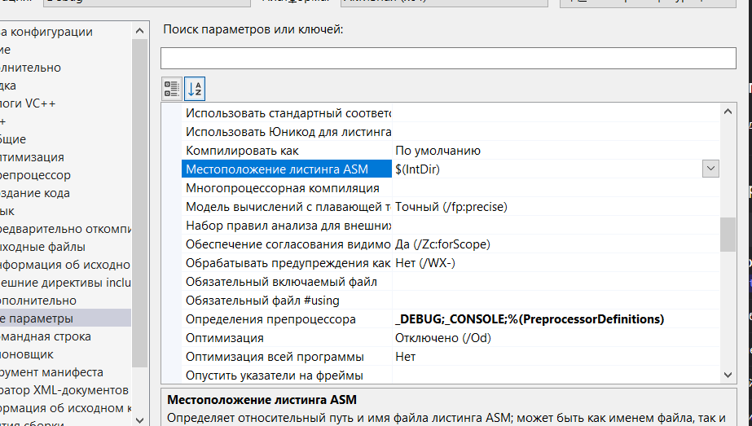
− Файл ассемблерного кода в значение /FAcs. Ознакомьтесь с разделом Командная строка.
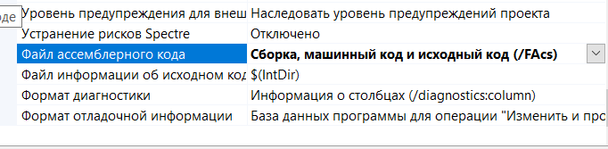
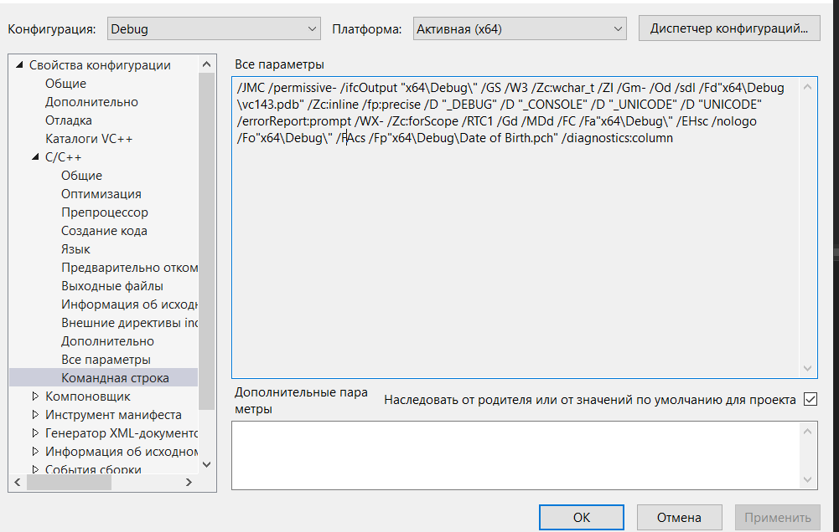

2. Перестройте проект.
Проанализируйте полученный ASM-листинг. Найдите в листинге ASM-представление операторов языка C++.
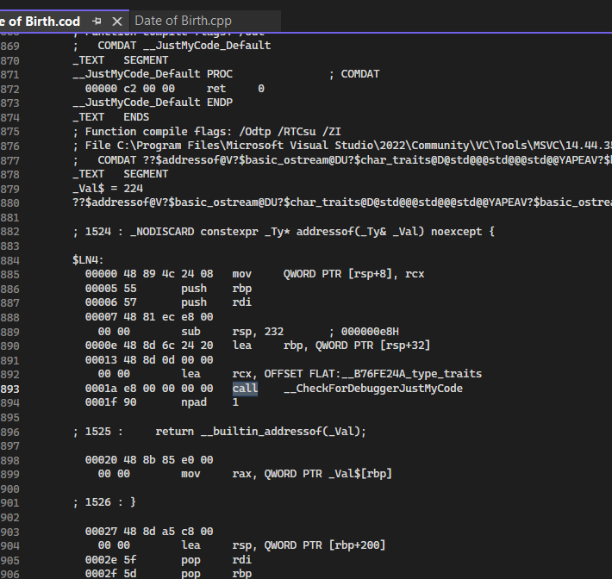

3. Ознакомьтесь с параметрами компилятора
https://docs.microsoft.com/ru ru/cpp/build/reference/compiler-options-listed-alphabetically?view=msvc-160
Параметр | Описание
/Fa | Создать файл листинга ассемблера
/FA | Формат файла ассемблера
/O2 | Оптимизация для скорости
/Od | Отключить оптимизацию (для отладки)
/W4 | Уровень предупреждений 4
/EHsc | Обработка исключений C++

4. Исследуйте свойства проекта связанные с параметрами компоновки.
Ознакомьтесь с разделом Командная строка.
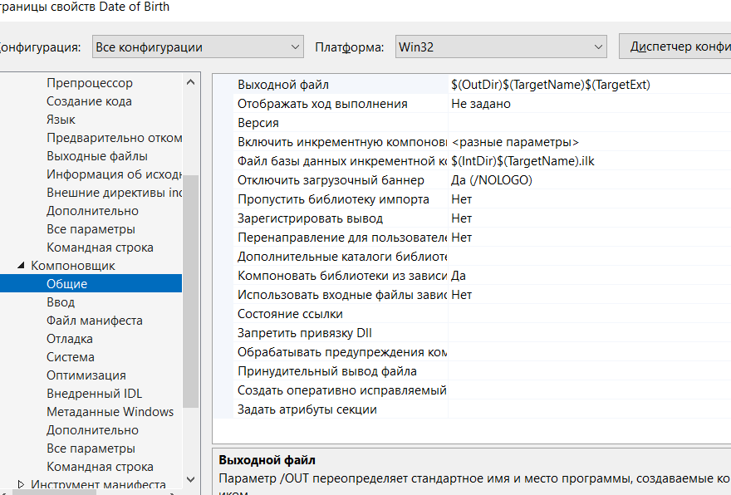
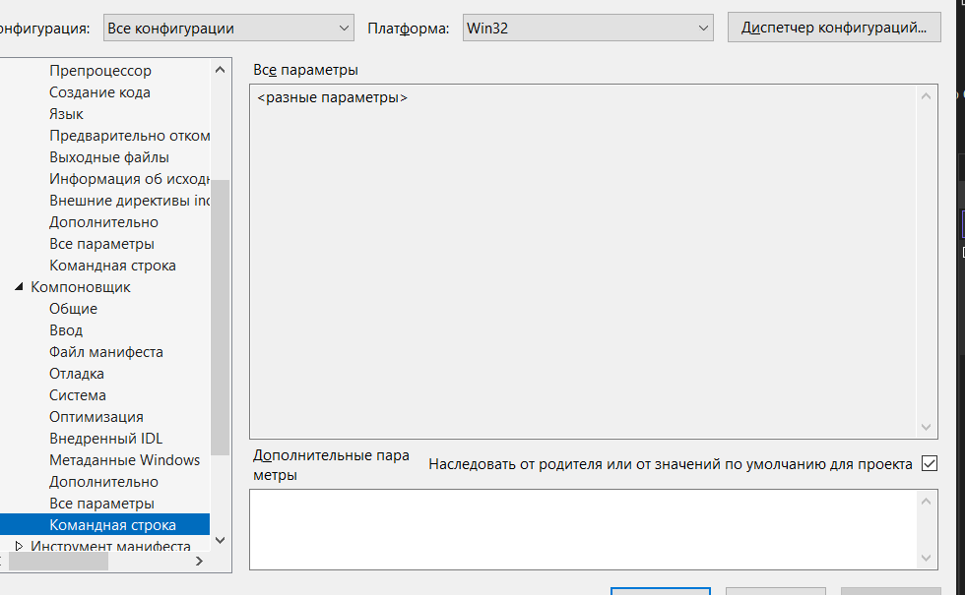

5. Ознакомьтесь с параметрами компоновщика
https://msdn.microsoft.com/en us/library/y0zzbyt4(v=vs.110).aspxhttps://docs.microsoft.com/ru ru/cpp/build/reference/linker-options?view=msvc-160

6. Проанализируйте и объясните содержимое журнала построения.
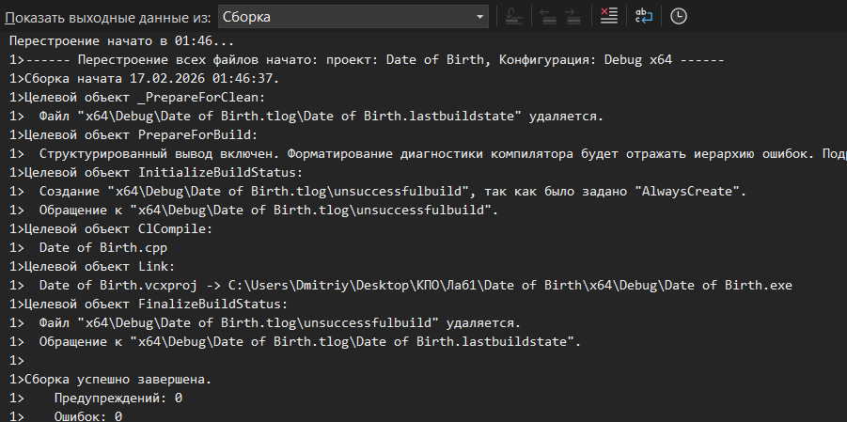
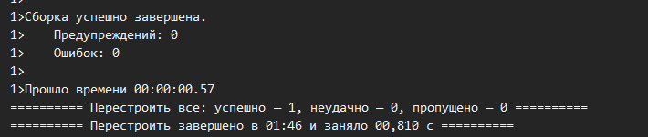

7. Запустите консоль Командная строка разработчика MS VS.
Выполните команду SET. Проанализируйте значения переменных окружения.
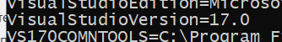
Пути к заголовочным файлам
Пути к исполняемым файлам
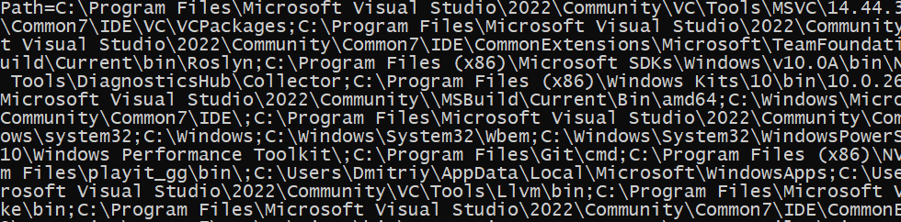
Пути к библиотекам

8. Создайте в корне диска D (или другого диска) новый директорий.
Скопируйте в созданный директорий файлы проекта (файлы с расширением h и cpp). Выполните компиляцию и компоновку файлов в командной строке разработчика. Убедитесь в работоспособности сформированного исполняемого файла.

Задание 3

1.Преобразуйте проект в многофайловый проект.
Каждая функция должна быть расположена в отдельном cpp-файле проекта.

2. Исследуйте свойства проекта в Visual Studio и установите ключи, позволяющие выполнить предкомпиляцию заголовочного файла stdafx.h. Выполните сборку проекта перекомпилированными заголовками.
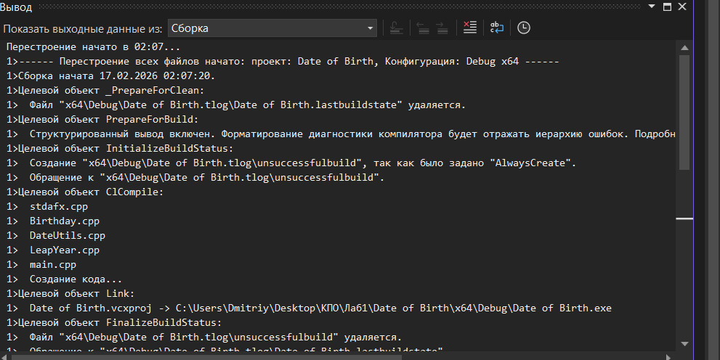
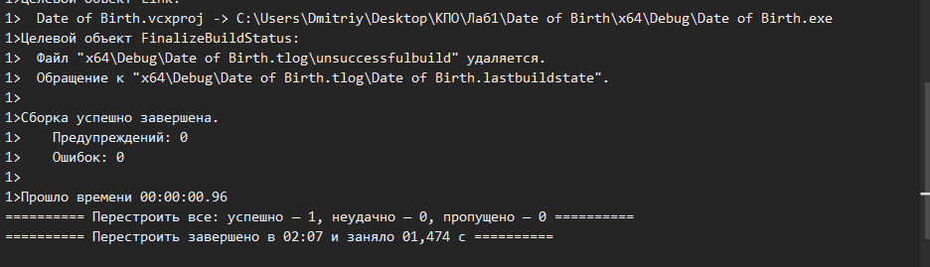

3. Создайте отдельный директорий с именем SELab01 и скопируйте в него только те файлы проекта, которые содержат исходный код.

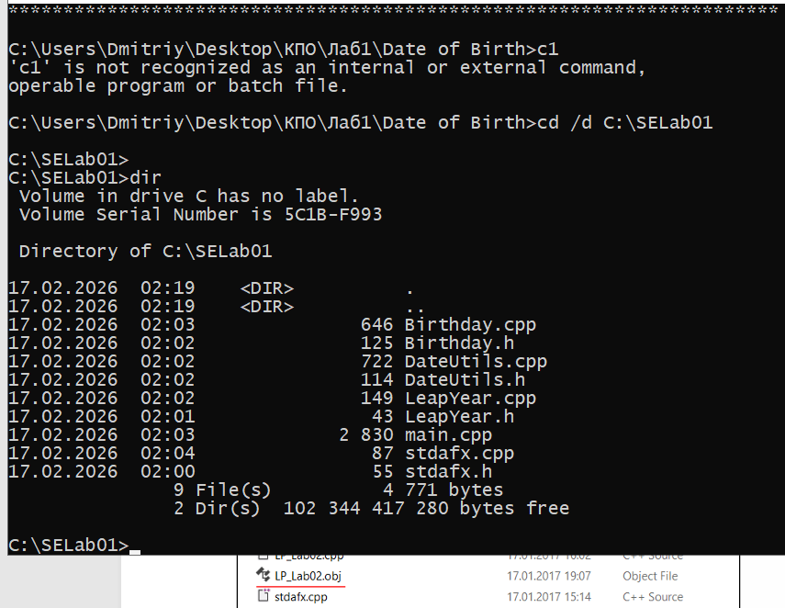
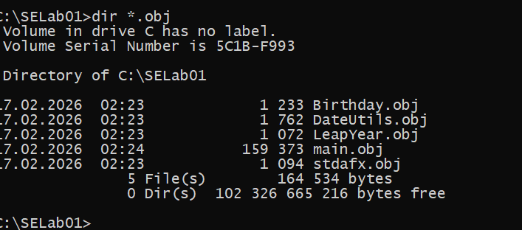
4. В Командной строке разработчика VS отдельно откомпилируйте каждый cpp-файл проекта с помощью команды cl. При компиляции первого cpp файла обеспечьте предкомпиляцию заголовочного файла stdafx.h (используйте параметр компилятора /Yc). При компиляции остальных cpp файлов обеспечьте использование результата предкомпиляции (параметр /Yu). 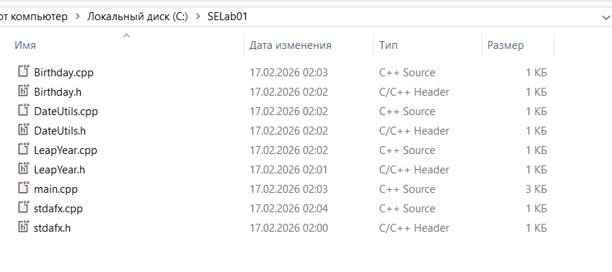

5. В Командной строке разработчика VS на основе полученных результатов компиляции скомпонуйте exe-файл с помощью команды link.
link /OUT:DateCalculator.exe stdafx.obj LeapYear.obj DateUtils.obj Birthday.obj main.obj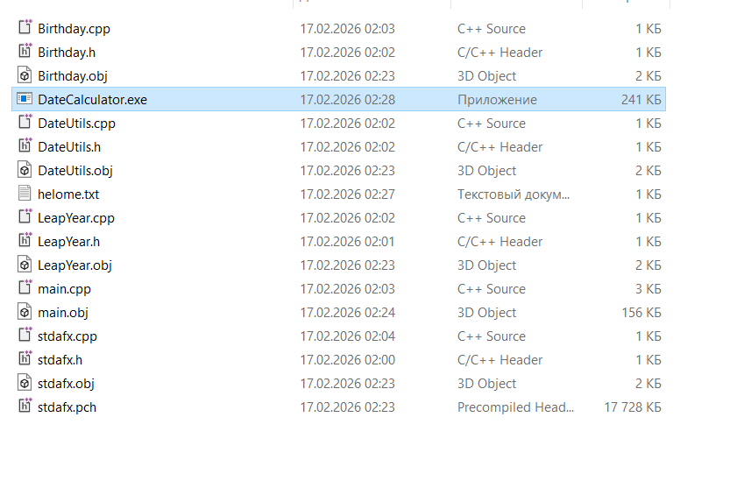Вопросы:
1. Перечислите расширения исходных файлов проекта С++
- .cpp — основные файлы с исходным кодом (C++).
- .c — файлы с исходным кодом на языке C (могут компилироваться компилятором C++).
- .h или .hpp — заголовочные файлы (интерфейсы, объявления).
2. Назовите этапы обработки исходного кода программы
- Препроцессинг (обработка директив #include, #define и т.д.).
- Компиляция (перевод кода в объектный машинный код).
- Компоновка (Линковка) (связывание объектных файлов и библиотек в единый исполняемый файл). (Примечание: иногда между компиляцией и компоновкой выделяют этап ассемблирования, но в современных компиляторах он часто скрыт внутри этапа компиляции).
3. В результате какого этапа образуются файлы с расширением obj? Что в этих файлах содержится?
- Этап: Компиляция.
- Содержимое: Файлы .obj (объектные файлы) содержат машинный код (бинарные инструкции) для конкретного модуля программы, таблицу символов (имена функций и переменных) и информацию о перемещении (relocation info). Они еще не являются готовой программой, так как в них могут отсутствовать адреса внешних функций, определенных в других модулях.
4. В результате какого этапа образуется файл с расширением exe?
- Этап: Компоновка (Linking).
5. Укажите файлы, созданные после каждого вызова команды cl; какой из этих файлов содержит предкомпилированный stdafx.h?
- Файлы: При компиляции командой cl создаются файлы .obj (объектные файлы для каждого .cpp). Если включены предкомпилированные заголовки, также создается файл .pch (Precompiled Header) и иногда .idb (информация для инкрементальной компоновки).
- Предкомпилированный stdafx.h: Содержится в файле с расширением .pch (обычно он называется projectname.pch или vc.pch, но логически хранит состояние заголовка stdafx.h).
6. Укажите файлы, созданные в результате выполнения команды link
- .exe (или .dll / .lib) — основной исполняемый файл.
- .pdb (Program Database) — файл отладочной информации.
- .ilk (Incremental Link File) — файл для ускорения инкрементальной компоновки.
7. Определите понятие прототип функции, поясните назначение прототипа функций
- Определение: Прототип функции — это объявление функции, которое содержит её имя, тип возвращаемого значения и типы параметров, заканчивающееся точкой с запятой (без тела функции).
  - Пример: int Sum(int a, int b);
- Назначение:
  - Позволяет компилятору узнать о существовании функции до того, как она будет вызвана в коде (если определение функции находится ниже вызова).
  - Позволяет компилятору осуществлять контроль типов: проверять соответствие количества и типов аргументов при вызове функции.
8. Объясните, как выполнить компиляцию в командной строке разработчика
- Откройте Developer Command Prompt for VS.
- Перейдите в папку с исходным кодом (cd путь\к\папке).
- Введите команду: cl /c имя_файла.cpp (Ключ /c указывает компилятору только скомпилировать код в .obj, не выполняя компоновку).
9. Как выполнить компоновку в командной строке разработчика
- В той же командной строке введите команду: link имя_файла.obj (Если объектных файлов несколько, их имена перечисляются через пробел). Примечание: Часто команду cl используют без ключа /c (просто cl имя_файла.cpp), в этом случае компиляция и компоновка выполняются автоматически одной командой.
10. Как запустить приложение в командной строке разработчика
- Убедитесь, что вы находитесь в папке, где лежит созданный .exe файл.
- Введите имя исполняемого файла: имя_программы.exe (Или просто имя_программы, если расширение .exe ассоциировано в системе).
- Нажмите Enter.

